- Choix d’un transport individualiste. L’Etat choisit de financer le tout-automobile : 15 milliards d’euros sont dépensés chaque année pour la voiture contre 1,5 milliard pour les transports publics.

- Choix d’un transport polluant et détruisant les zones agricoles et naturelles : le transport représente 26% de la production de gaz à effets de serre en France. Pour des transports de riche, on fait des aéroports sur des zones agricoles, les lignes à grande vitesse exigent un terrain droit, s’il y a une montagne un trou est fait dedans ; s’il y a des nappes phréatiques à polluer tant pis.

- Transport pour le capital. La plupart de nos activités, donc de nos déplacements, ont pour vocation de produire ou de consommer (aller au travail, faire les courses…).
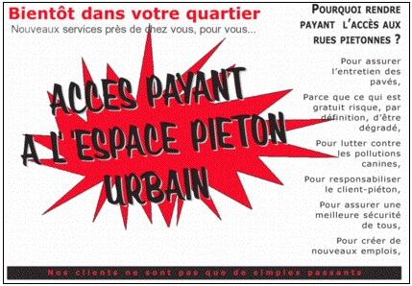

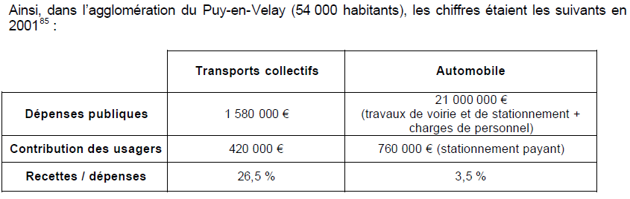
Les transports collectifs sont quasiment le seul mode de déplacement payant, titre une étude de l’ADEME :

On n’attaque pas la gratuité des transports pour les automobiles, par contre il semble acquis qu’il est obligatoire de payer les transports en commun. A tel point que nous créons artificiellement le paiement : « la vente des tickets n’est à la RATP qu’une recette mineure : 22% du budget. Cette somme rembourse à peine la fabrication des billets, l’entretien des machines à composter, les contrôles… »

Autre particularité du transport en commun le fichage de plus en plus systématique de la population. Au nom du plan Vigipirate, le pass Navigo possède une puce RFID gardant trace de tous les déplacements de son propriétaire au détriment du droit des usagers à se mouvoir anonymement.

L’arsenal répressif pour imposer les transports payants se développe : toujours plus de contrôleurs, de caméras, création du délit de fraude. Il a pour conséquence de créer un climat de violence sociale :
- Une violence institutionnalisée, la peur au ventre pour le fraudeur. « Quand une personne est descendue du bus ou du train par les contrôleurs, personne ne parle de violence : cette violence sociale est invisible puisque intégrée au capitalisme (pas d’argent = pas de droit). En l’absence de réponse offensive du corps social, cet apartheid social progresse. »
- Une violence réactive à ce pouvoir répressif : 80% des agressions en métro ont lieux lors des contrôles⁶. Si, selon les détracteurs de la gratuité, cette dernière serait source de vandalisme, le service marchand est une source de violence physique.

La gratuité est une mesure essentielle pour s’ouvrir aux mots d’ordre suivants : liberté de circulation, égalité d’accès, réappropriation de l’espace urbain, gratuité des services collectifs. Si on prend en compte le coût individuel de la voiture (rendu obligatoire pour beaucoup s’ils veulent travailler, ou circuler), un transport en commun qui remplacerait ce transport individuel serait une économie monumentale.

Bien entendu, la question de la gratuité ne doit pas nier de nombreuses autres problématiques : la question démocratique, la question de revoir le déplacement, c'est-à-dire réduire drastiquement les kms de déplacements qu’effectue notre société, de repenser totalement l’urbanisme... La lutte dépasse donc le simple aménagement du capitalisme mais se pose bien en rupture.

Les méthodes de lutte peuvent être nombreuses : organisations collectives, manifestations, arrêter l’utilisation de la voiture…
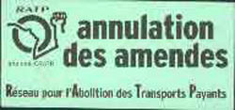

La résistance s’organise

En attendant, nous ne sommes pas obligé de payer un ticket dont le prix permet de financer les structures rendant payant les transports. Frauder pour des raisons politiques, de manière revendiquée permet de faire pression sur les transports collectifs vers la gratuité.

Des organisations nous invitent à nous organiser collectivement. Ces mutuelles de fraude, collectifs non officiels, présents dans toutes les grandes villes de France, permettent de mutualiser les frais d’amende et de s’organiser contre l’attirail répressif (partage de méthode pour éviter les contrôleurs, pour ne pas payer les amendes (si reçues), pour localiser les contrôleurs,…). On peut aussi créer très facilement une mutuelle dès que l’on atteint la dizaine de personnes.

A Paris par exemple, les mutuelles existantes collectivisent 7 euros par mois et par personne et remboursent toutes les amendes. Cela coûte beaucoup moins cher qu’un pass Navigo… Chaque fraudeur participe aux assemblées générales afin de partager/réfléchir autour de la fraude et ainsi porter des revendications collectives. L’idée n’est pas de pouvoir faire des économies individuelles, mais surtout de proposer une alternative collective généralisable et viable.

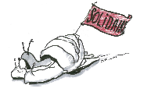
*Toutes les références sont disponibles sur le site des escargots.
Réaction et inscription mailing-list : escargots.solidaires@riseup.net

Plus de textes ? escargotssolidaires.noblogs.org

Ne pas jeter sur la voie publique, ni dans les poubelles noires
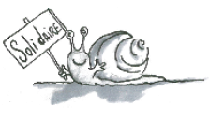
Gratuité des transports en commun pour touTEs !
Meilleure mesure anti-fraude

Les prix des transports en commun sont en constante augmentation. En parallèle on stigmatise le « fraudeur », qui serait responsable de cette montée des prix.
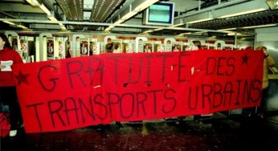

Repenser le transport aujourd’hui

Les infrastructures liées au transport sont conçues par le haut. Celles-ci ont une influence importante dans le mode de déplacement de la population. Cette conception n’échappe pas aux rapports de force moderne et pose de nombreuses questions :
- Transport de classe sociale. L’accès aux transports est inégal. Nous produisons de plus en plus de TGV au détriment de petites lignes de train. Tout le monde ne peut pas s’offrir ces transports. En fonction de notre origine sociale, nous n’avons pas le même champ de choix possibles pour se transporter.

- Pas de démocratie, manque de liberté dans les choix des transports. Si des pseudo-concertations sont organisées dans les villes, elles concernent toujours des projets ficelés avec peu de marge de liberté, si ce n’est déplacer 2-3 arrêts de bus ou rajouter des panneaux solaires sur l’aéroport qui est déjà en construction.

http://carfree.fr/index.php/2008/07/18/vers-la-gratuite-des-transports-en-commun/
Exemples de l’aéroport Notre Dame des Landes et de la ligne Lyon-Turin
Cf La Gratuité Totale des Transports Collectifs Urbains : Effets sur la fréquentations et Intérets, Bruno Cordier, Janvier 2007, ADEME, p164
http://carfree.fr/index.php/2008/07/18/vers-la-gratuite-des-transports-en-commun/ Remarque : C’en est de même pour les TER, se référer à L’ouverture à la concurrence des services ferroviaires régionaux de voyageurs Jean-Marie Geveaux Thierry Lepaon Juillet 2012, Les Editions de Journaux Officiels, P35
^{& 6} Lignes Gratuites, spécial Ecologie, Journal irrégulier du Réseau pour l’Abolition des Transports Payants, hors série écologie et n°3
Cf étude sociologique « à Bruxelles, chacun chez soi » du monde diplomatique 2003

